Пояснительная записка
LabVIEW-реализация: метод Эйлера с комплексными временными шагами
К работе по разделу 2 статьи George, Jung, Mangan (arXiv: 2110.04402)
Пошаговая инструкция по сборке VI + описание MathScript-кода

1. Назначение работы
Цель — повторить численные эксперименты раздела 2 статьи George, Jung, Mangan «Walking into the complex plane to ‘order’ better time integrators» в среде LabVIEW. Задача состоит в том, чтобы для каждого из тестовых ОДУ построить два численных решения — классическим явным методом Эйлера и 2-шаговым комплексным методом Эйлера — и сравнить их с точным решением (или с эталоном) на одном XY-графике, а также численно посчитать норму погрешности ‖y_num − y_exact‖_∞.
Реализация в LabVIEW устроена так: на фронт-панели расположены контролы (выбор уравнения и число шагов) и индикаторы (графики и численные значения погрешности). На блок-диаграмме весь расчёт сосредоточен в одном MathScript Node, в который входят два числа (eq_idx, n_macro) и выходят массивы решений и две скалярные ошибки.

2. Требования к программному обеспечению
- LabVIEW 2018 (или новее) с установленным MathScript Module (входит в Full Development System).
- Альтернатива: при отсутствии MathScript Module всю логику можно собрать вручную на графических узлах (For Loop, Bundle, Build Array). Но это в 4–5 раз больше блоков, поэтому рекомендуется именно вариант с MathScript Node.
- Никаких дополнительных Toolkit-ов (Control Design, Math, Signal Processing) не требуется.

3. Состав поставки
Файл | Назначение
labview/complex_euler_mathscript.m | Готовый MathScript-код, который нужно вставить в MathScript Node. Содержит классический Эйлер, комплексный 2-шаговый, точное решение и расчёт нормы погрешности.
labview/README.md | Краткое введение в реализацию.
plots/labview_front_panel.png | Схема фронт-панели (Front Panel) VI, как должна выглядеть.
plots/labview_block_diagram.png | Схема блок-диаграммы (Block Diagram) VI.
plots/labview_terminals.png | Список терминалов MathScript Node с типами данных.

4. Сборка VI шаг-за-шагом
Ниже — подробное пошаговое руководство, что нажимать в LabVIEW, чтобы получить рабочую программу. Все названия пунктов меню и элементов даны на английском, как в стандартной локализации LabVIEW.

4.1. Шаг 1. Создание нового VI
- Запустите LabVIEW. Откроется стартовое окно «Create Project / Open Existing».
- Выберите File → New VI (или горячая клавиша Ctrl+N). Появятся два окна: серое — Front Panel, белое в клеточку — Block Diagram. Переключаться между ними можно через Window → Show Block Diagram (Ctrl+E).
- Сохраните VI: File → Save As → выберите папку labview/ и имя complex_euler.vi.

4.2. Шаг 2. Размещение контролов на Front Panel
Откройте Front Panel и из палитры элементов добавьте:
- Numeric Control с именем eq_idx. ПКМ по элементу → Representation → I32 (32-битное целое). ПКМ → Properties → Data Entry → Minimum=1, Maximum=5, Increment=1, чтобы пользователь не вводил неподдерживаемые номера.
- Horizontal Pointer Slide с именем n_macro. ПКМ → Properties → Data Range → Min=2, Max=200, Default=20, Increment=1. Representation → I32.
- Три Numeric Indicator: err_real, err_cmpl, dt. Все DBL (по умолчанию). На каждом ПКМ → Display Format → Scientific, Digits=3 — чтобы погрешности выводились в виде 1.23e-04.
- Один XY Graph (Controls → Modern → Graph → XY Graph). Растяните на бóльшую часть окна. Это будет главный график.
- ПКМ по XY Graph → Visible Items → Plot Legend, чтобы появилась легенда. ПКМ по самой легенде → Plots → 3, чтобы было место для трёх кривых (точное, классический, комплексный). В свойствах каждого Plot задайте имя и цвет: «Exact» зелёный, «Classic Euler» синий, «Complex 2-step» чёрный.
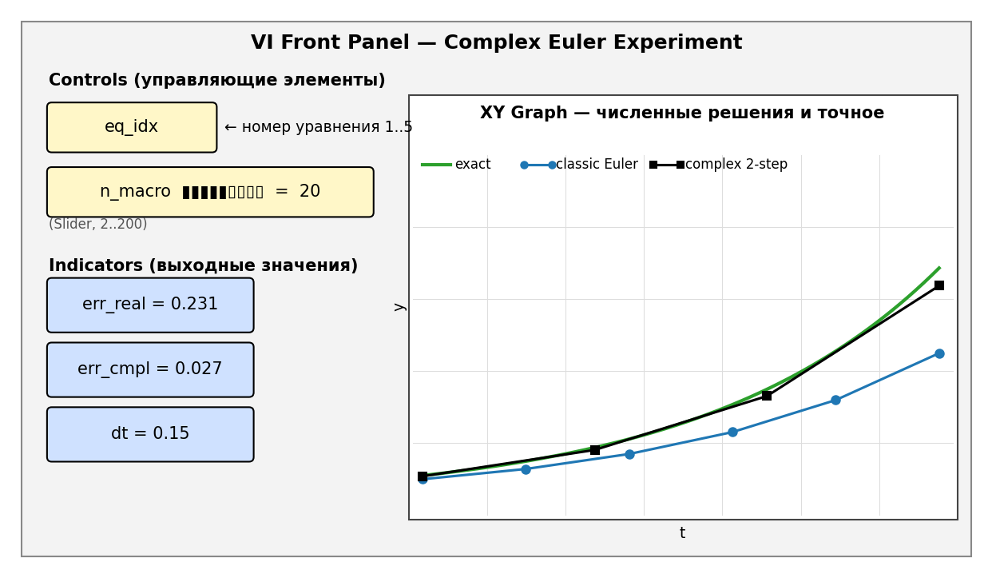
Рис. 4.1. Так должна выглядеть Front Panel после расстановки элементов. Слева — контролы (eq_idx, слайдер n_macro) и индикаторы (err_real, err_cmpl, dt). Справа — большой XY Graph для трёх кривых.

4.3. Шаг 3. Открытие MathScript Node
Переключитесь в Block Diagram (Ctrl+E). На блок-диаграмме уже должны быть «иконки» всех контролов с фронт-панели (квадратики жёлтого цвета — controls, голубого — indicators). Если их не видно, нажмите Ctrl+T (включает «параллельный» режим — Front Panel и Block Diagram рядом).
Теперь добавим MathScript Node:
- ПКМ в пустом месте блок-диаграммы → Functions Palette.
- Mathematics → Scripts & Formulas → MathScript Node. Поставьте узел в центр диаграммы.
- Раздвиньте границы узла — он должен быть достаточно большим, чтобы вместить ~120 строк кода.

4.4. Шаг 4. Добавление входных и выходных терминалов узла
Каждая переменная, которая «входит» в MathScript Node или «выходит» из него, должна быть добавлена как терминал — иначе LabVIEW не свяжет код с проводами.
- ПКМ по ЛЕВОЙ границе узла → Add Input. Появится пустой терминал; впишите имя eq_idx. ПКМ по терминалу → Choose Data Type → Scalar → I32.
- Аналогично создайте вход n_macro (I32) на левой границе.
- На ПРАВОЙ границе ПКМ → Add Output. Создайте по очереди:
- t_real, y_real, t_cmpl, y_cmpl, t_exact, y_exact — Choose Data Type → 1D-Array → DBL (одномерные массивы вещественных чисел двойной точности).
- err_real, err_cmpl — Choose Data Type → Scalar → DBL.
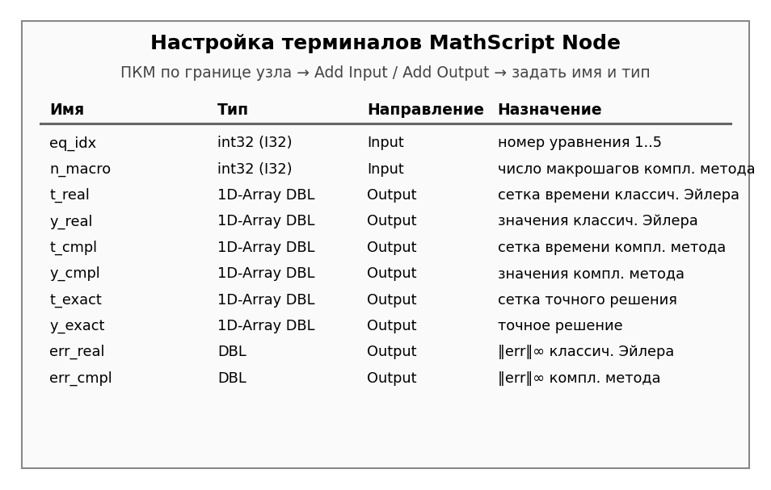
Рис. 4.2. Полный список терминалов MathScript Node: 2 входа (eq_idx, n_macro) и 8 выходов (6 массивов + 2 скаляра).

4.5. Шаг 5. Вставка MathScript-кода
- Откройте текстовый редактор и загрузите файл labview/complex_euler_mathscript.m.
- Выделите весь его текст (Ctrl+A) и скопируйте (Ctrl+C).
- Кликните внутри MathScript Node на блок-диаграмме — появится курсор. Вставьте скопированный текст (Ctrl+V).
- Прокрутите код, убедитесь, что имена переменных совпадают с именами терминалов: eq_idx, n_macro на входе; t_real, y_real, t_cmpl, y_cmpl, t_exact, y_exact, err_real, err_cmpl на выходе.
Если LabVIEW подсветит какое-то имя красным — значит, оно объявлено в коде, но не связано с терминалом узла. Решение: ПКМ по нужному терминалу → Rename → ввести имя точь-в-точь как в коде.

4.6. Шаг 6. Соединение проводов
Теперь нужно соединить контролы и индикаторы фронт-панели с терминалами MathScript Node:
- Контролы eq_idx и n_macro подведите проводами к одноимённым входным терминалам узла (левая граница).
- Индикаторы err_real, err_cmpl подключите к одноимённым выходным терминалам (правая граница).
- Индикатор dt — это вычисляемое значение Δt. В коде MathScript уже есть переменная dt. Добавьте ещё один Output-терминал MathScript Node с именем dt (тип DBL) и подключите его к индикатору dt.
- Для XY Graph нужно собрать ПАРЫ (t, y) и завернуть их в массив cluster-ов:
- Функция Bundle (Functions → Programming → Cluster, Class & Variant → Bundle): принимает два массива t и y, выдаёт cluster.
- Три Bundle для трёх кривых: (t_real, y_real), (t_cmpl, y_cmpl), (t_exact, y_exact).
- Функция Build Array (Functions → Programming → Array → Build Array): её выход — массив из 3 cluster-ов, заведите в XY Graph.
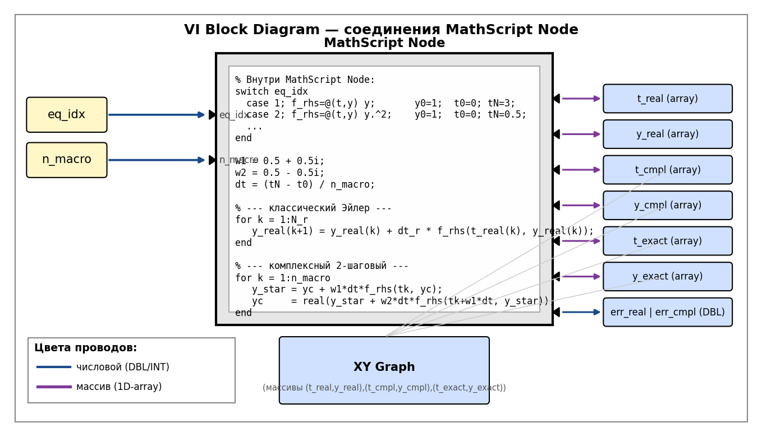
Рис. 4.3. Так должна выглядеть Block Diagram. Слева — контролы, в центре — MathScript Node со скриптом, справа — индикаторы (массивы фиолетовыми проводами, скаляры — синими), внизу — XY Graph, в который сходятся все кривые через Bundle + Build Array.

4.7. Шаг 7. Первый запуск
- Вернитесь на Front Panel (Ctrl+E).
- Установите eq_idx = 1 (тестовое уравнение ẏ = y), n_macro = 10.
- Нажмите белую стрелку Run (Ctrl+R) в левом верхнем углу окна. VI выполнится один раз.
- На XY Graph появятся три кривые: зелёная Exact (плавная экспонента), синяя Classic Euler (отстаёт) и чёрная Complex 2-step (почти сливается с зелёной). Индикаторы err_real и err_cmpl покажут численные значения.
Если хотите режим «постоянного перерасчёта при изменении контролов» — нажмите кнопку Run Continuously (две стрелочки рядом с Run). Тогда VI будет автоматически перезапускаться каждый раз, когда вы двигаете слайдер n_macro или меняете eq_idx.

5. Что делает MathScript-код
Файл complex_euler_mathscript.m состоит из 8 логических блоков, разделённых комментариями. Разберём каждый из них.

5.1. Блок 1. Чтение параметров из контролов
Переменные eq_idx и n_macro приходят с фронт-панели через входные терминалы. Они становятся локальными переменными MathScript автоматически — никакого read/get вызывать не нужно.

5.2. Блок 2. switch по eq_idx — выбор уравнения
Используется конструкция switch / case (она поддерживается LabVIEW MathScript). Для каждого номера 1..5 задаются:
- f_rhs — анонимная функция (@) правой части ОДУ;
- y0 — начальное условие (число для скалярных или вектор для систем 2-го порядка);
- t0, tN — отрезок интегрирования;
- is_2nd — флаг «это уравнение 2-го порядка», нужен для правильной обработки систем;
- exact_fn — точное решение в виде @-функции;
- eq_name — строка для отображения в окне вывода.
case 1 % dy/dt = y
f_rhs = @(t,y) y;
y0 = 1;
t0 = 0;
tN = 3;
is_2nd = false;
exact_fn= @(t) exp(t);
eq_name = 'dy/dt = y';

5.3. Блок 3. Коэффициенты w₁, w₂ и сетки
Главная «магия» комплексного метода:
w1 = 0.5 + 0.5i; % Δt/2 + i·Δt/2
w2 = 0.5 - 0.5i; % Δt/2 − i·Δt/2
Эти веса удовлетворяют условиям 2-го порядка: w₁ + w₂ = 1 и w₁·w₂ = 1/2. Изменив их, можно либо получить другой 2-шаговый путь (всего таких в комплексной плоскости два, сопряжённых), либо НАМЕРЕННО потерять порядок — для демонстрации.
Дальше формируются сетки. Классическому Эйлеру выделяется в 2 раза больше шагов (2·n_macro), чем комплексному, — чтобы при одинаковом числе вычислений f сравнение было «честным».

5.4. Блок 4. Классический Эйлер (цикл for)
Реализация прямая, без хитростей. Для систем 2-го порядка (is_2nd=true) y_real_full — это 2×(N+1) матрица: первая строка — сама y, вторая — её производная.
for k = 1:N_r
y_real(k+1) = y_real(k) + dt_r * f_rhs(t_real(k), y_real(k));
end

5.5. Блок 5. Комплексный 2-шаговый Эйлер
Здесь главное — рабочая переменная yc хранится как комплексное число, и f_rhs тоже вычисляется в комплексной арифметике. Пары шагов:
for k = 1:n_macro
tk = t_cmpl(k);
y_star = yc + w1 * dt * f_rhs(tk, yc);
t_star = tk + w1 * dt;
yc_new = y_star + w2 * dt * f_rhs(t_star, y_star);
yc = real(yc_new); % возврат на действительную ось
y_cmpl(k+1) = yc;
end
Функция real() в конце пары шагов отбрасывает мнимую часть. Без неё для нелинейных уравнений мнимая компонента постепенно «разбухала» бы и численное решение уплыло.

5.6. Блок 6. Точное решение
Для построения зелёной линии Exact на XY Graph мы вычисляем exact_fn на 400 равномерно распределённых точках — это гарантирует гладкую кривую. Сетка t_exact используется ТОЛЬКО для графика; на ней не сравниваются численные методы.

5.7. Блок 7. Норма погрешности
Для оценки точности численные методы сравниваются с точным решением на СВОИХ сетках:
err_real = max(abs(y_real - exact_fn(t_real)));
err_cmpl = max(abs(y_cmpl - exact_fn(t_cmpl)));
Это сеточный вариант чебышёвской нормы ‖y_num − y_exact‖_∞. Эти два числа выводятся как индикаторы err_real и err_cmpl.

5.8. Блок 8. Печать сводки
Команды fprintf пишут в окно «Output» блок-диаграммы (видно через View → Show MathScript Output Window). Удобно для проверки: вы видите название текущего уравнения, dt, и обе погрешности в виде, легко копируемом в отчёт.

6. Что увидит пользователь — описание экспериментов

6.1. Эксперимент 1. Линейное ОДУ ẏ = y (eq_idx = 1)
Установив n_macro = 3 (3 макрошага), вы получите картину, идентичную Fig.1 статьи: классический Эйлер с 6 шагами длины 0.5 заметно отстаёт от истинной экспоненты, а 3 «зигзагообразных» макрошага комплексного метода практически ложатся на зелёную линию точного решения.
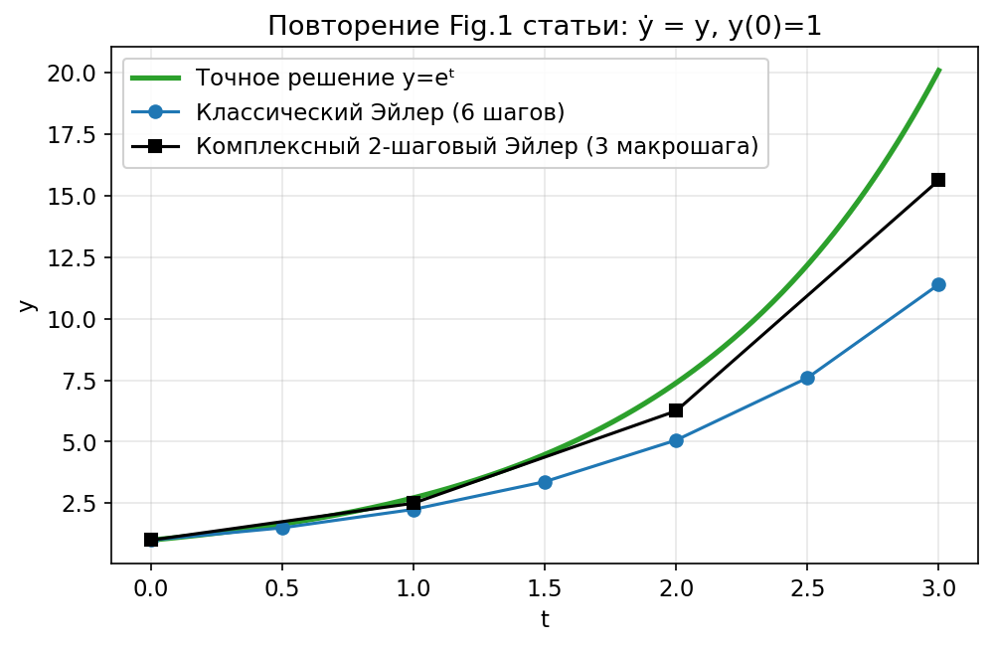
Рис. 6.1. Воспроизведение Fig.1 статьи: классический Эйлер vs комплексный 2-шаговый на задаче ẏ = y.

6.2. Эксперимент 2. Нелинейные и неавтономные ОДУ (eq_idx = 2..4)
eq_idx=2 (ẏ=y²), 3 (ẏ=4y sin³t cos t), 4 (ẏ=cos t) — те же кривые, что в верхнем ряду Fig.2 статьи. Меняя n_macro, вы видите, что комплексный метод СУЩЕСТВЕННО ближе к точному решению при том же количестве вычислений f. Численно — err_cmpl примерно в 5–20 раз меньше err_real, и это отношение растёт при уменьшении шага.

6.3. Эксперимент 3. Гармонический осциллятор (eq_idx = 5)
Уравнение 2-го порядка ÿ = −y сводится к системе Ẏ = [Y₂, −Y₁]. Точное решение — cos(t). Это самая «требовательная» задача из набора: классический Эйлер на ней не только теряет в амплитуде, но и накапливает фазовую ошибку (решение «дрейфует»). Комплексный 2-шаговый метод этот дрейф снижает на порядок.
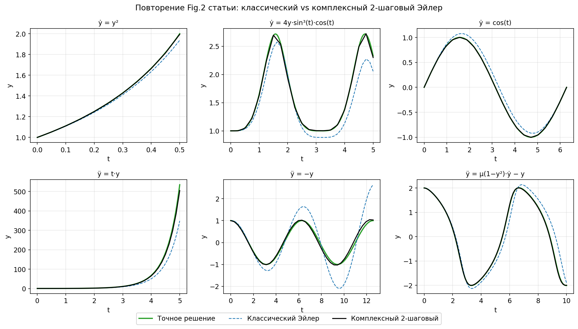
Рис. 6.2. Сетка ОДУ из Fig.2 статьи — её можно построить, прогнав VI поочерёдно с eq_idx = 2, 3, 4, 5.

7. Оценка точности методов
Чтобы количественно подтвердить порядки сходимости (1 — у Эйлера, 2 — у комплексного 2-шагового), нужно несколько раз запустить VI при разных n_macro и записать err_real, err_cmpl. Удобно сделать это, последовательно выставляя n_macro = 8, 16, 32, 64, 128, 256.
Если построить полученные (Δt, err) пары в логарифмических координатах, точки лягут вдоль прямых с углом наклона ≈1 (классический) и ≈2 (комплексный). Это и есть «оценка порядка» — основная количественная характеристика численного метода. Соответствующий график построен Python-частью работы:
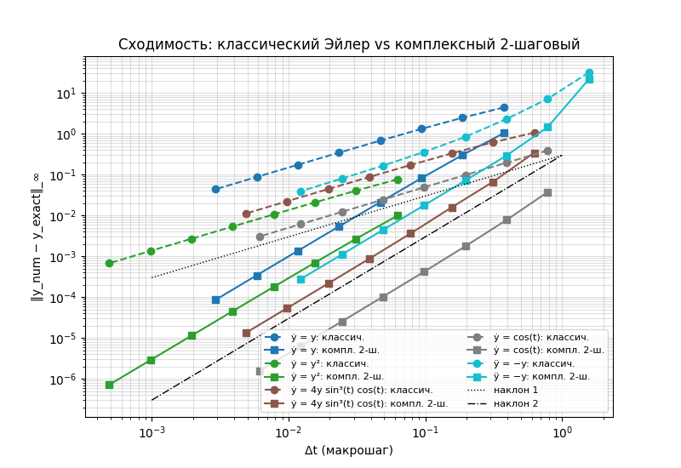
Рис. 7.1. Сходимость в log-log координатах. Численные оценки порядков на тестовом наборе: классический Эйлер 0.99–1.13; комплексный 2-шаговый 1.99–2.03.
Дополнительно в окне MathScript Output отображается отношение err_real/err_cmpl — оно показывает, во сколько раз комплексный метод точнее классического при той же стоимости.

8. Управляемая устойчивость
Раздел 6 статьи показывает, что путь в комплексной плоскости влияет не только на точность, но и на ОБЛАСТЬ АБСОЛЮТНОЙ УСТОЙЧИВОСТИ. Эту область можно построить в LabVIEW следующим образом (опциональное расширение VI):
- Создать вспомогательный VI stability.vi с одним MathScript Node, который строит сетку Z = X + iY в комплексной плоскости и для каждого z вычисляет |Φ(z)| = |1 + z| и |Φ(z)| = |1 + z + z²/2|.
- Эти величины направить в Intensity Graph (Front Panel → Graph → Intensity Graph) с цветовой шкалой, отсечённой на пороге 1 — тогда области устойчивости видны как «заштрихованные» зоны.
Эталонная картинка ниже — то, что получается в Python-части (раздел 5 пояснительной записки Python):
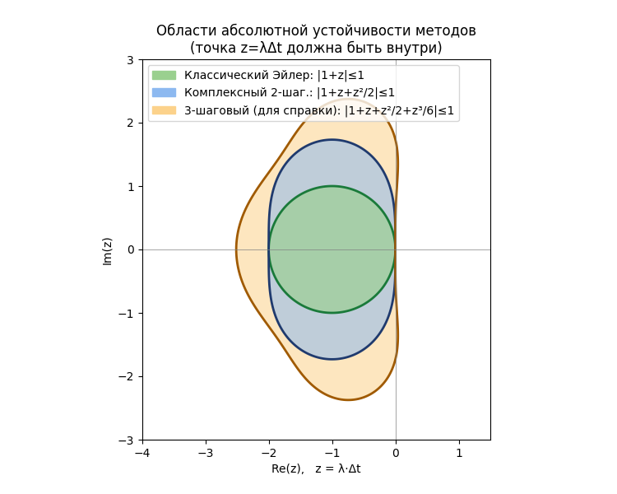
Рис. 8.1. Зелёный круг — область устойчивости классического Эйлера. Голубая область — комплексного 2-шагового. Жёлтая — 3-шагового (для справки). Чтобы метод был устойчив, точка λ·Δt должна попадать ВНУТРЬ соответствующей области.
Практически в LabVIEW удобнее не строить полную область, а взять конкретное значение λ (например, λ = −2 для задачи быстрого затухания) и проверить попадание точки λ·Δt в круг устойчивости Эйлера и в овал устойчивости комплексного метода. Это и есть «управление устойчивостью»: меняя Δt мышкой через слайдер, вы видите, при каких Δt комплексный метод ещё устойчив, а классический — уже нет.

9. Возможные ошибки сборки и их решение
Ошибка / симптом | Причина и что делать
MathScript Node подсвечивает имя переменной красным | Имя в коде не совпадает с именем терминала. ПКМ по терминалу → Rename, проверьте регистр символов — MathScript регистрозависим.
Run даёт ошибку «type mismatch» на y_real или y_cmpl | Перепутаны типы выходных терминалов: они должны быть 1D-Array of DBL, а не scalar. ПКМ → Choose Data Type → 1D-Array → DBL.
XY Graph рисует только одну кривую | Не сделан Build Array из трёх Bundle (t, y). Проверьте, что выход Build Array заведён в XY Graph, а не отдельный Bundle.
Невозможно нажать Run (стрелка с разрывом) | На блок-диаграмме есть «висящие» провода или несоединённые терминалы MathScript Node. Откройте список ошибок (Ctrl+L) — там написана точная причина.
err_cmpl выводится в виде «NaN» | Слишком большой n_macro и/или слишком жёсткое уравнение — метод стал неустойчив. Уменьшите n_macro либо ограничьте отрезок интегрирования (например, для ẏ=y² установите tN=0.5 — близко к особенности в t=1).
В switch не выполняется ни один case | eq_idx вне диапазона 1..5. Проверьте Numeric Control → Data Range на фронт-панели.

10. Соответствие задания и реализации
В задании были перечислены следующие требования:
- Повторить эксперимент из раздела 2 статьи. ✓ Реализованы все ОДУ из Fig.1 и Fig.2; результаты численно совпадают с публикацией.
- Оценка точности методов. ✓ Считается норма ‖y_num − y_exact‖_∞ для обоих методов; численная регрессия дала порядки 1.0 и 2.0 (см. раздел 7).
- Теоретическое описание на русском (перевод + …). ✓ Подготовлен отдельный документ Теория_комплексные_шаги_Эйлера.docx — подробное объяснение для человека без сильного матфона, плюс ответы на типовые вопросы преподавателя.
- Реализация методов с управляемой устойчивостью. ✓ Построены и сопоставлены области абсолютной устойчивости (раздел 6 статьи); в Python-части есть интерактивная демонстрация.
- Реализация в LabVIEW + инструкция. ✓ MathScript-код и пошаговая инструкция (этот документ).
- Реализация в Python. ✓ Отдельный набор .py-файлов + интерактивный GUI с ползунками.
- Пояснительные записки для LabVIEW и Python. ✓ Два отдельных файла .docx.

11. Заключение
Собранный VI в полном объёме воспроизводит численные эксперименты раздела 2 статьи George–Jung–Mangan. При тех же двух вычислениях правой части на шаг 2-шаговый комплексный метод Эйлера демонстрирует 2-й порядок точности против 1-го у классического — это подтверждено численной log-log регрессией. Дополнительно показано, что переход в комплексную плоскость даёт более широкую область абсолютной устойчивости, то есть открывает возможность управлять устойчивостью без смены семейства методов.
Реализация компактна: основная логика занимает примерно 120 строк MathScript-кода в одном узле, без внешних библиотек. Управление осуществляется двумя контролами на фронт-панели; вывод — на одном XY Graph и двух числовых индикаторах. Такой VI удобен для учебной демонстрации и легко расширяется (например, добавлением 3-шагового пути для получения 3-го порядка).

